
104學年度高職優質化校際經驗交流活動 心得摘要/照片紀實

104學年度高職優質化校際經驗交流活動
時間:3月16日上午10:00-12:00
交流學校名稱：臺北市私立惇敘高級工商職業學校
學校住址：泉源路221號
學校電話：(02)28912630*1114 ‧學校傳真：02-28935930
張超塵 (職稱：實研組長) th2005@mail.thvs.tp.edu.tw

士商參加名單
- 校長曾騰瀧
- 教務處主任李瓊雲
- 學務處主任吳鳳翎
- 實習處主任周靜宜
- 資處科主任徐必大
- 應外科主任張美惠
- 廣設科主任邱玉欽
- 圖書館主任鍾允中
- 104學年高職優質化輔助方案協助老師闕雅純

----心得摘要---
學務處
3月16日至惇敘工商參加校際交流，參與學校雖只有惇敘工商與本校。但惇敘工商因已辦理８年，所以經驗豐富，全校教職員只有50多人，故所有教職員對於各項計畫都非常瞭解且用心地辦理，為的是確實地幫助學生及提昇教師的素養。印象最深刻的技職嘉年華活動，原本的發想是為了讓校內學生多元試探，藉由闖關活動去瞭解其他科別所學，試行之後，發現對學生助益頗多，故後來變成國中入校體驗的闖關活動，讓校內學生當關主，從做中更瞭解所學，讓學生將學習場域由室內到室外，使學生從體驗及動手做中學習，另方面也讓高中生與國中生對話及互動，由學生們推銷自己的科別及所學，比師長苦口婆心勸導或演說還有用，在惇敘讓不同群科教師對話，也讓學生們彼此對話，師長們至業界參訪，學生們至業界實習，除了增進師生的專業素養外，也讓師生的理論與實務更加結合。雖只是短暫的交流，但卻收穫滿滿，彼此的學習透過後續的請教是可長長久久的，感謝此趟的交流之旅，深刻體會一起為教育打拼努力，感覺真好。

教務處
一、教師專業成長評鑑
(一)全校教師52人，取得初階證書52人(100%)；取得進階證書21人(41%)；教學輔導老師6人(12%)教師的參與度高，值得學習。
(二)學生對教師的回饋問卷線上填寫推行多年，頗有成效，值得學習。為求客觀及效度，將兩個極端的問卷刪除，並將問卷結果擲交老師本人，問卷結果也不與考績掛勾，相當人性，教師對行政的信任及支持。
二、創新教學活動設計
化學老師蕭志堅老師能夠把艱難的化學元素表以有趣的方式讓學生容易學
習，團隊的動能強大，獲獎的成功經驗，也激勵並帶動學校教師的熱情，
教學活動更多元，有效幫助學生學習，值得學習。

應外科
此次再度前往惇敘工商做優質化交流，經過一年的時光，覺得大家在執行層面上更為純熟，方向也越來越明確，不管是為我方的執行計畫或是對方的執行成效，都有顯著的成長與進步，肯定此項活動的正面性

廣設科
‧今天參訪惇敘工商，其中線上雲端資料掌控進度令我省思，過去是有線上做過問卷，而用於此內容是頗值得學習的。
‧而之中提到專題製作教室，彙整各種設備於一身的教室，其實概念與本科相同，目前專業教室(如版印教室)仍有空間可改造，礙於經費需逐年改造…。
近年很流行的雷射雕刻機，我們好羨慕啊!但因要接一台主機，且須顧及通風問題，加上該機器價格昂貴，目前士林高商尚未有此設備，也是未來期望能達成的。
‧捐贈儀式讓我體會到校友力量大，那捐贈的汽車、重機教學示範店更是令人驚訝。校友捐贈的概念其實許多學校也有進行，而目前科裡的校友多為回校演講，士商有許多優秀校友，值得好好聯繫與回饋，確實可以再努力，但對方願意捐贈也是一種機緣啊!

資處科
這次有機會再次與夥伴學校交流、參觀惇敘工商的辦學活潑與用心的一面，並且參觀其教學設備、與廠商捐贈儀式，了解學校在建教合作領域的投入與努力，並有豐富的成就。
此行能夠分享各校的辦理情形，收穫不少，希望有機會能互相觀摩辦理情形，交流分享。

---照片記實---
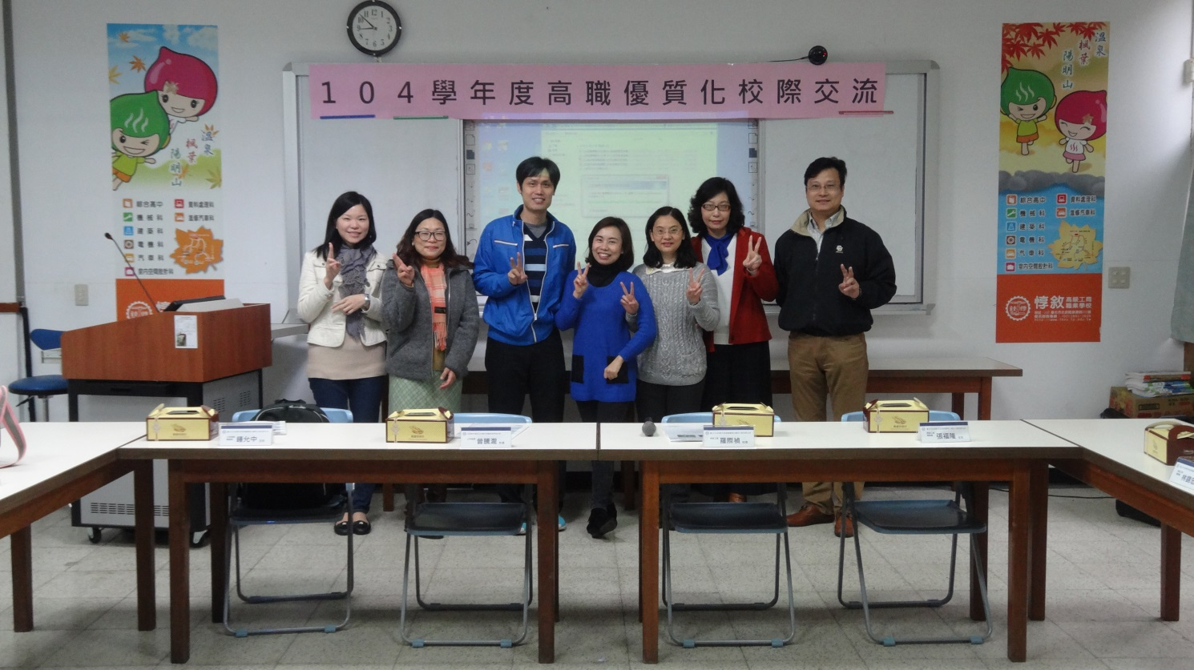
交流會場
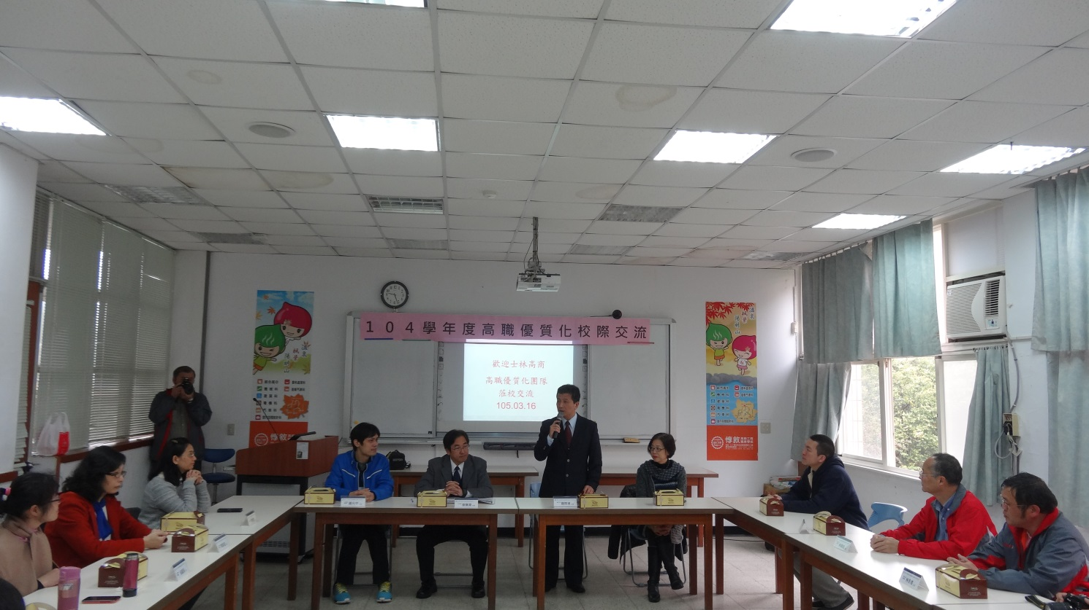
校長致詞
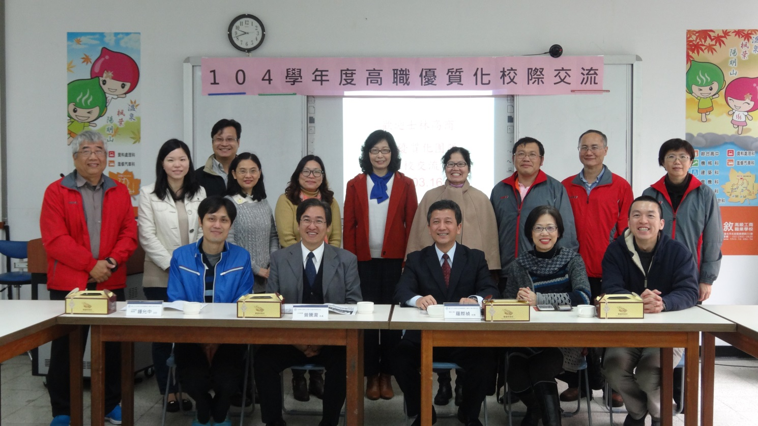
交流會後合照
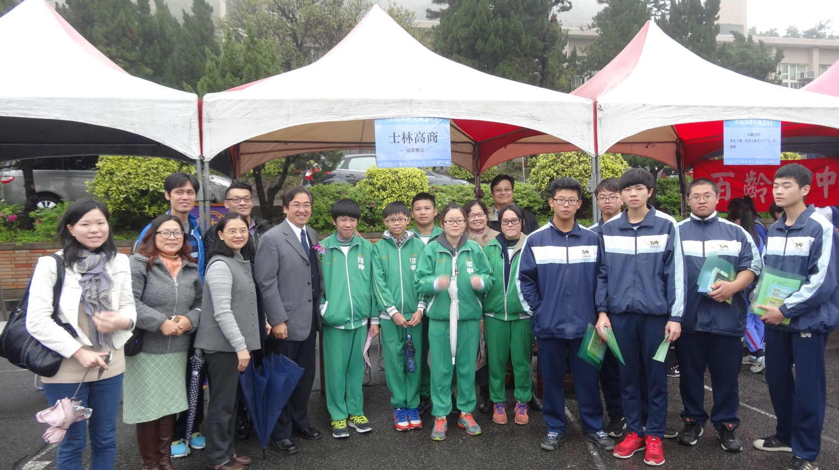
校園參訪

